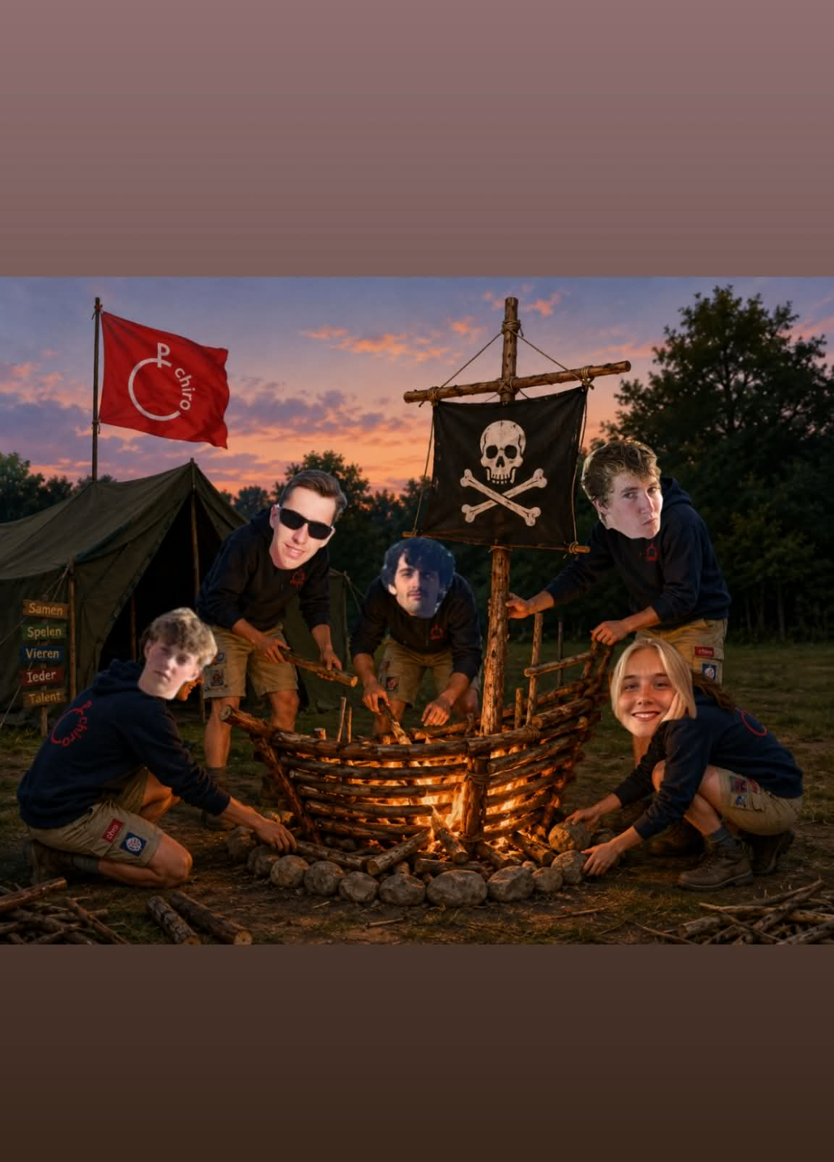
T’boekske

Inhoud
Hoofdleidingsklapke 3
Afdelingsblaadjes 4
ALLES WAT JE MOET WETEN OVER HET KAMP 10
10
KAMPADRES 11
INSCHRIJVINGEN EN KOSTPRIJS 11
ENKELE BELANGRIJKE MEDEDELINGEN VOOR KETI’S & ASPI’S 11
WAT STEEKT ALLEMAAL IN MIJN BANANENDOOS? 12
SLAAPGERIEF 13
KLEDIJ 13
TOILETGERIEF 14
OVERIGE 14
WAT MEN ZEKER NIET MEE HEEFT OP KAMP 14
BIKKE BIKKE BIK! 16
HOE ZIET EEN KAMPDAG ER NU EIGENLIJK UIT? 16
DE BELANGRIJKSTE DATA NOG EVENTJES OP EEN RIJ 17
Woensdag 8 JULI 2026 17
Sonderdag 9 JULI 2026 17
Zaterdag 11 JULI 2026 17
Dinsdag 14 JULI 2026 17
Dinsdag 21 JULI 2026 17
Medische fiche 18

Hoofdleidingsklapke

Beste lezer,
Het Chirojaar is stilletjes tot een einde aan het komen. Wat positief is aan dit jammere gebeuren, is het kamp dat voor de deur staat. Wij, de VB, de leiding en de koks zijn al volop bezig met alle voorbereidingen. We gaan met ongeveer 207 personen op kamp, inclusief leiding en koks. Dus het is weer een hele bende. Wij zien het keihard zitten en met een leidingsbende en kookploeg zoals nu kan het niet mislopen.
Dat was ook alweer het laatste hoofdleidingsklapke van dit jaar. Hopelijk zien we jullie volgend jaar terug in september met de startdag en het BBQ-weekend. Volgend jaar starten er ook 2 nieuwe hoofdleiding, maar dat is voor dan.
We willen nog eens onze hele leidingsbende bedanken om er telkens opnieuw klaar te staan met leuke spelletjes en veel energie.
Nog enkele data die je zeker niet voorbij mogen gaan. Je vindt ze ook terug bij de kampgegevens.
8 juli om 18h tot 19h | Binnenbrengen bananendozen
9 juli om 7h | Vertrek aspi’s voorkamp
9 juli om 7h30 | Vertrek keti’s voorkamp
11 juli om 11h30 (voorkant station kortrijk) | Speelclub, rakwi en titos vertrekken
14 juli om 11h30 (voorkant station kortrijk) | Sloebers vertrekken
21 juli om 17h (voorkant station kortrijk) | Iedereen keert terug van kamp

Groetjes de Hoofdleiding
Jarre, Kjille en Victor

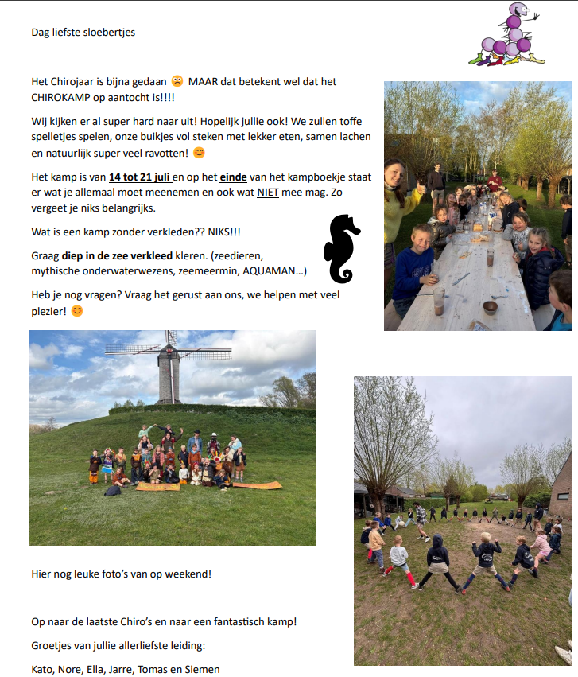
Afdelingsblaadjes

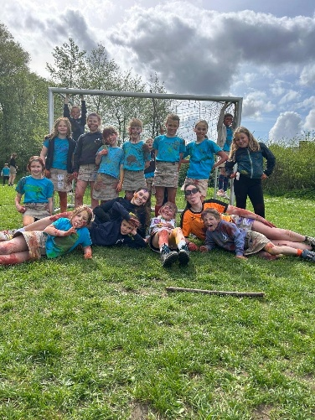
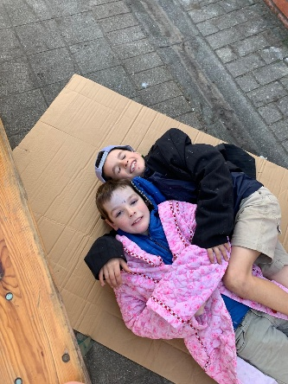
EWA Speelclub . Wat vliegt de tijd! Het lijkt nog maar gisteren dat we aan een nieuw Chirojaar begonnen, en nu is het alweer bijna voorbij. Samen hebben we heel wat superleuke zondagen beleefd, veel gelachen, gespeeld en plezier gemaakt. En natuurlijk mogen we ons fantastische weekend niet vergeten! Maar geen zorgen, want het allerbeste moet nog komen: het kamp! Binnenkort vertrekken we samen op kamp: avontuur, gekke spelletjes, leuke activiteiten en onvergetelijke momenten. We gaan ravotten, nieuwe vriendenherinneringen maken, spannende uitdagingen aangaan en natuurlijk ook genieten van lekker eten. Verwacht je aan veel plezier, leuke verrassingen en hopelijk stralend mooi weer! Jullie top leiding kijkt er alvast enorm naar uit om er samen met jullie een geweldig kamp van te maken. Maak je rugzak maar klaar, neem je beste humeur mee en tel samen met ons af naar de leukste 10 dagen van het jaar! Tot op kamp! Groetjes, jullie beste, tofste leiding
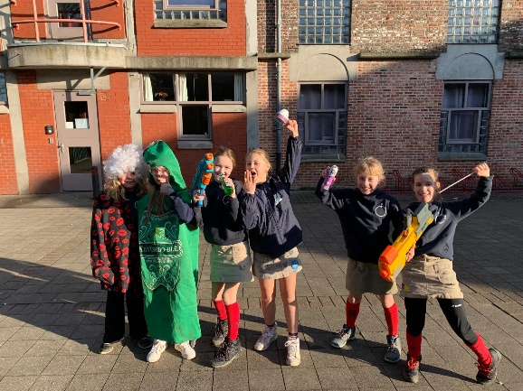

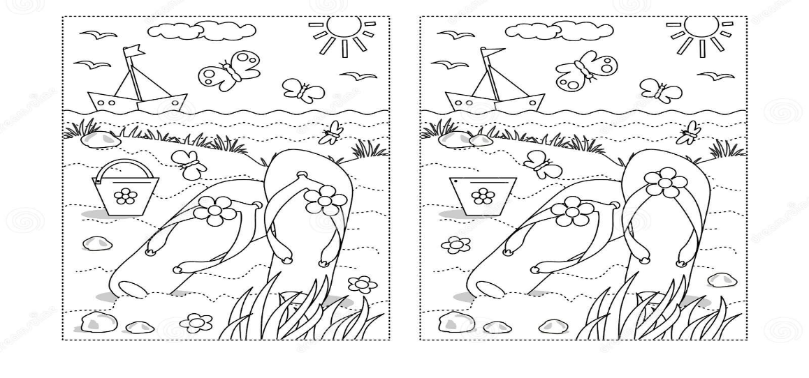
Zoek de 10 verschilen!!!

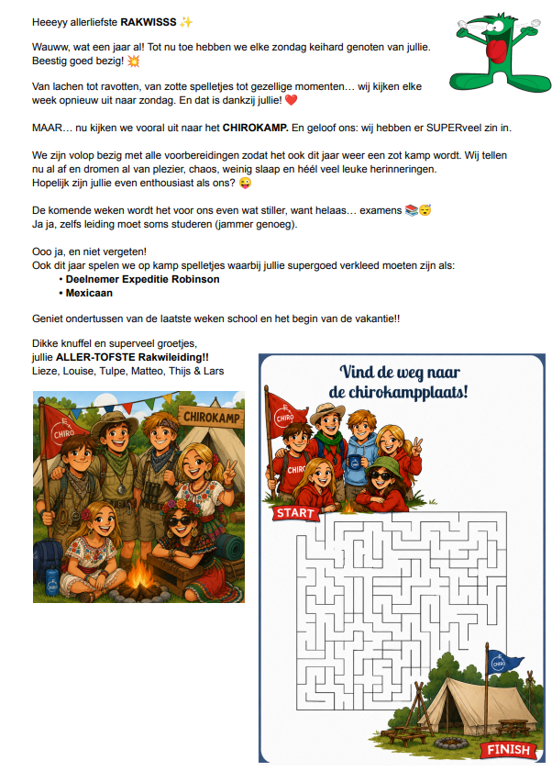

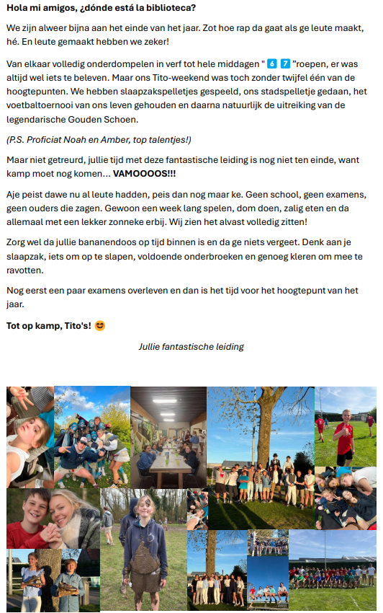
Bonjour tout le monde
Na een weekendje Ardennen is jullie Frans uitstekend geworden (of toch ongeveer ) We zullen deze toch in het Nederlands schrijven, want Frans is nie van iedereen z’n sterkste kant.
Twas echt een geestig weekend… We hebben bere veel gelachen, leuke foto’s genomen, nice stadsspel gespeeld made by Japanese Tijn, lekker gezwommen in Centerparks/gevolleybald met bijna heel de ketibende… We hebben ook gezien da iedereen iets kan doen in het koken, dus tis goe da we da weten.
Ma gastjes, het jaar zit er bijna op maaaaar we zitten al bikan aant het kamp woehoeeeee, da wordt nog het hoogtepunt van ’t jaar! We kijken al uit naar onze Bicky night om dan dag erna vroeg te vertrekken richting Dilsen-Stokkem, smot mo jun kittn. Zorg da je fiets op orde staat, da je alles mee hebt zoals ne skone fluohes, matje, slaapzak, onderbroeken, tshirts…
Veel succes met de examens, knallen maar!!!

Nog enkele sfeerbeelden
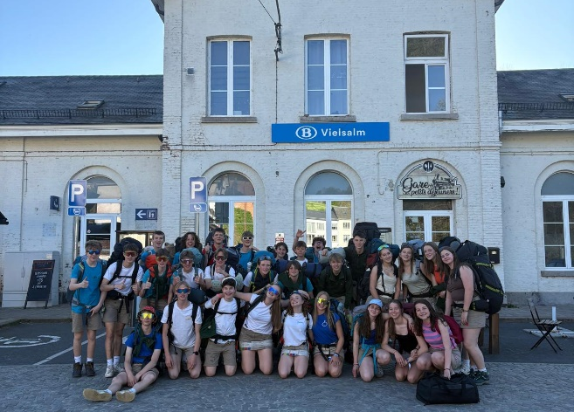
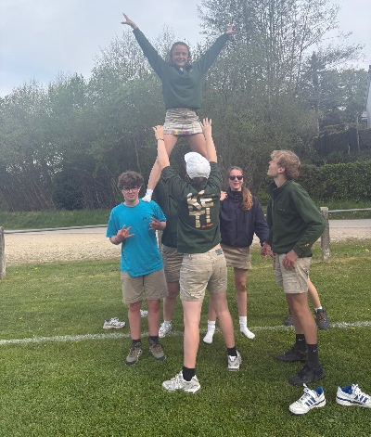
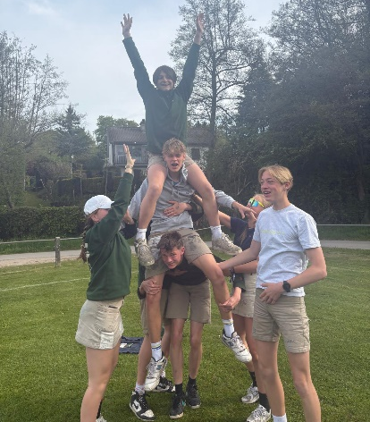
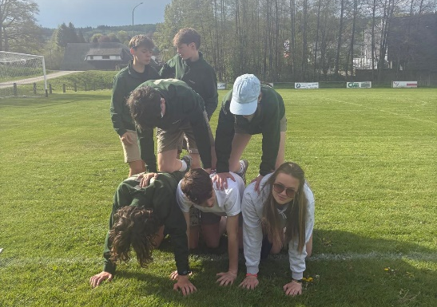
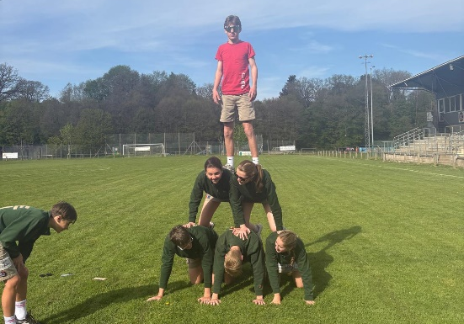

Dag vermoeiende aspi’s
Tis weerol bikan gedaan t’joar. Nog een bikke en we zijn van under verlost, how einde chirojaar daze zegn. Nene tot nu toe ein we een bjistig joar ghad me toffe en iets minder toffe momentn. Ip weekend ein we oes allesins geamusseerd. Plopsaland was echt machtig of oe da de vintn et zoudn zegn WWWWachtig. Nu nog et kamp. Smeer ma jen keetn en blaas ma die band nip want we zoudn geirn neersten dag goe pulln dawe vo derest i poes gemak zin. We moetn jammergenoeg wok mededelen dat Mattn D nie mee kan ip kamp. Ie moe gaan wrochtn. Zet junder vo de latste bitjes nog goe in ip junder examens en ton kun we begin leute maakn.

Groetjes
WWWWidder

Sir i zin gsm, portefeuille en de bane na de café kwijt, wie gaat er em elpn?

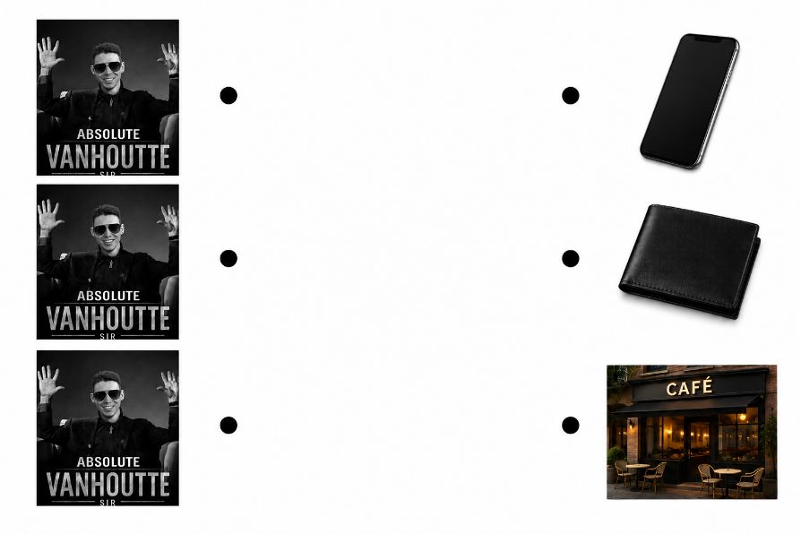

ALLES WAT JE MOET WETEN OVER HET KAMP


KAMPADRES
Ook al zijn we met 12, 10 of 7 dagen weg. Toch is het leuk om eens iets te horen van het thuisfront. Je kan altijd een brief of een pakketje opsturen naar de kampplaats. Dit is het adres:
[NAAM EN AFDELING HET KIND]
Lieve Moenssenslaan 1
3650 Dilsen-Stokkem

Hou ook rekening met de datum van verzending!
VAN POST DIE LATER DAN 20 JULI AANKOMT, KUNNEN WIJ NIET GARANDEREN DAT WIJ DIE VAN DE KAMPPLAATS EFFECTIEF LATER KRIJGEN HEROPGESTUURD!
Voor de postpakketten: geen snoep, koeken…!!!

INSCHRIJVINGEN EN KOSTPRIJS
NOG ENKELE BELANGRIJKE OPMERKINGEN IN VERBAND MET DE KOSTPRIJS:
- Voor alle leden geldt dat zij een deel van de kosten kunnen terugvorderen via de mutualiteiten. Aarzel niet om het formulier te laten invullen door de hoofdleiding wanneer men de bananendozen binnenbrengt. Bij de meeste mutualiteiten gaat dit immers over een bedrag tot €50!

- Voor leden onder 12 jaar geldt dat wij ook attesten kunnen inschrijven inzake ‘Opvang van kinderen van minder dan 12 jaar’. Dit betekent dat dit formulier zal ingevuld worden en door ouders kan worden aangegeven bij de belastingen. Bij het binnenbrengen van de bananendozen krijgen deze leden dit attest mee.

ALLE FORMULIEREN INZAKE MUTUALITEITEN ZIJN TE DOWNLOADEN OP ONZE CHIROSITE WWW.CHIROOLTEGOARE.BE. KLIK DAARNA DOOR NAAR ‘MUTUALITEITEN EN VERZEKERINGEN’.

ENKELE BELANGRIJKE MEDEDELINGEN VOOR KETI’S & ASPI’S
De fietsers zorgen dat hun fiets tiptop in orde is. Rijden in groep over een afstand van 200 km is niet evident. SCHADE AAN FIETSEN (lekke band, kapotte remkabels…) VALLEN NIET TEN LASTE VAN DE CHIRO. Hoogstens kunnen wij op voorkamp de kosten van de schade voorschieten, dewelke na het kamp steeds dienen terugbetaald te worden!
Vergeet ook jullie IDENTITEITSKAART niet mee te nemen op de fiets!
We vragen ook om nog wat zakgeld mee te geven (+/- 70 euro). Dit is voor te eten op tweedaagse en voorkamp. Met de afdelingen krijgen ze wel wat geld, maar sommige zijn grotere eters dan anderen.

WAT STEEKT ALLEMAAL IN MIJN BANANENDOOS?
Het is ondertussen algemeen geweten dat wij bij vertrek op kamp al onze bagage in bananendozen stoppen. Wij doen dit niet omdat we afstammen van de aapjes of graag banaantjes eten, maar omdat die in de camion enorm goed te stapelen zijn. En om een beetje orde in die chaos te stoppen, mag de Picasso in jou naar boven komen! Je moet je doos namelijk schilderen in de kleur van je afdeling en je mag ze ook personaliseren!

SLOEBERS…………………PAARS | KETI …………………………BLAUW
SPEELCLUB……………….GEEL | ASPI…………………………ORANJE
RAKWI……………………..GROEN | LEIDING……………………ZWART
TITO…………………………ROOD | KOKS ……………………….WIT

HEEL VEEL SCHILDERPLEZIER GEWENST!!!!
NOG ENKELE BELANGRIJKE OPMERKINGEN IN VERBAND MET JE BANANENDOOS
- Nadat je je bananendoos hebt geschilderd, schrijf er dan zeker je naam op! Voor de kleinsten is het ook handig om de doos langs alle zijden te versieren, zo herkent het lid zijn/haar dozen duidelijk.

- Het is ook aangewezen om je doos te plastificeren zodat ze te allen tijde droog blijft.

- Per persoon MAXIMUM TWEE BANANENDOZEN!

- Slaapzak (iedereen) en matje (vanaf tito’s) mogen wel in een genaamtekende stevige zak gestopt worden die dan bovenop de dozen worden gestapeld! Gelieve dus geen PMD zakken of vuilniszakken mee te geven voor het slaapgerief, want die scheuren snel en kunnen verwarring zaaien.

- Sloebertjes mogen enkel 1 bananendoos mee hebben. Het is ook aangeraden om die samen met je zoon/dochter te maken zo dat hij een beetje weet waar alles zit. Je kan het ook voorsorteren vb: met zakjes per dag of een ander systeempje. Het is ook altijd leuk voor de sloebertjes om hun bananendoos te versieren. Zo vinden ze hem de eerste dag gemakkelijk terug.
Vooraleer we dan ingaan op wat je in je bananendoos moet stoppen hebben wij ook nog een handige tip VOOR DE LEDEN VAN DE JONGERE AFDELINGEN.
- Maak misschien voor hen een zakje per dag met daarin ondergoed, short, T-shirt, … zodat ze gewoon het zakje moeten opdoen. Je kan ook met ‘thema zakjes’ werken: vuile kleren, verkleedkleren, …

- Betrek je zoon of dochter in het maken van de bananendoos, zo weten ze zelf wat ze mee hebben in hun doos!

SLAAPGERIEF
- Slaapzak
- Onderlaken (is verplicht volgens het kampreglement)
- Kussen (deze worden niet voorzien op de kampplaats)
- Tito’s, Keti’s en Aspi’s moeten zelf hun luchtmatras of matje meebrengen.

KLEDIJ
- Chiro-uniform: iedereen doet dit aan bij vertrek
- Voor elke dag 1 verse T-shirt
- Een 6-tal shorts
- Voor elke dag een paar kousen (wat extra is altijd handig)
- Voor elke dag vers ondergoed (wat extra is altijd handig)
- 2 of 3 dikke truien
- Zeker 5 gewone truien
- 2 tot 3 lange broeken
- Wegwerpkledij (een tweetal shorts, T-shirts en truien die je na vuile spelletjes mag weggooien)
- FLUOJASJE
- ZONNEPETJE
- REGENJAS
- Zwemgerief (voor de leden die snel verbranden, kan een zwemT-shirt ook handig zijn)
- Slaapkleed of pyjama (x2)
- Verkleedkledij (dit is afhankelijk per afdeling en wordt later meegedeeld)
- Voldoende schoenen (stapschoenen, sandalen, sportschoenen, vuile schoenen,…)
- Watersandalen of waterbestendige slipper
- Rugzak op mate van het kind (moet picknick, zwemgerief, trui en regenjas kunnen bevatten)
- Vuillinnenzak

TOILETGERIEF
- Tandenborstel – bekertje – tandpasta
- Zeep of douchegel – shampoo
- Washandjes en kleinere handdoeken (genoeg voor 10 dagen kamp)
- Twee badhanddoeken
- Kam of borstel
- Haarrekkertjes
- Muggenzalf
- ZONNECREME + AFTERSUN

OVERIGE
- Boeken of strips voor tijdens de platte rust
- Papier en schrijfgerei om brieven naar het thuisfront te schrijven
TIP voor de jongste afdelingen: schrijf de adressen reeds op meegegeven enveloppen. Je kan geld geven aan de leiding zodat zij Chiro Oltegoare -postkaarten en/of postzegels op kamp zelf kunnen aankopen!
- BROODDOOS
- DRINKFLES (bij voorkeur geen plastic, deze lopen makkelijk uit)

WAT MEN ZEKER NIET MEE HEEFT OP KAMP
- Snoep
- Veel zakgeld
- Waardevolle spullen en elektronica: GSM, tablet, …
- Enkel afdelingen die in tenten slapen nemen een zaklamp mee!
WIE BETRAPT WORDT, KRIJGT HET TERUG IN MOORSELE.
GEVONDEN SNOEP WORDT NIET TERUGGEGEVEN!

!!TEN SLOTTE NOG EEN ERG BELANGRIJKE OPROEP!!
Mogen wij vragen alle kledij, uniformen, handdoeken, washandjes, petten, …
TE NAAMTEKENEN!!
Wij weten immers niet wat bij welk lid hoort! Wij houden op kamp “verloren-voorwerpenrondes” en na het kamp worden alle verloren voorwerpen uitgelegd op de koer. Zeker bij SLOEBERTJES

POSTKAARTEN OP KAMP
Zoals jullie allemaal weten, is het leuk voor de leden en de ouders om te weten hoe het gaat. Omdat het voor de allerkleinsten moeilijk is om brieven te schrijven, helpt de leiding een handje mee.
Maar het is voor ons onbegonnen werk dat Sloebers, Speelclub en Rakwi’s veel brieven moeten schrijven. Daarom vragen wij dat de Sloebers, Speelclub en Rakwi’s maximum 10 brieven of postkaarten sturen.
Tip: noteer op enveloppes al de juiste adressen met postzegels op de juiste plek gekleefd!
De prijs voor een postkaart en postzegel is €1,50. Wij gaan elke platte rust rond om deze te verkopen.
Ook vragen we om GEEN SNOEP op te sturen via een postpakketje. Een spelletjesboek, chirogadgets, … kunnen natuurlijk wel.

PREVENTIE LUIZEN EN TEKEN
Zoals jullie weten, is het op kamp gemakkelijker om luizen en teken te krijgen, door het spelen in bos, liggen op het gras…
Ook als jullie kind al voor het kamp luizen heeft, is er veel kans dat de andere het ook krijgen.
Daarom vragen wij dat je VOOR het kamp je kind eens goed controleert, of zelf beter nog eens preventief behandelt. Wij zouden het ook zeer op prijs stellen, mocht je kind luizen hebben met het vertrek van het kamp, dit te melden aan de leiding, zodat wij op een discrete manier je kind kunnen behandelen.
Wij zitten te midden de Limburgse bossen. Maar daar zijn wij niet alleen! Daar leven ook veel teken. Wij willen alle ouders geruststellen dat wij de leden elke dag uitgebreid controleren op teken. Als er een teek gevonden wordt, dan halen onze koks die op een deskundige manier uit. Ook schrijven we op waar en wanneer de teek eruit gehaald werd, deze briefjes worden dan door de leiding aan de ouders gegeven bij het afhalen van de paspoorten. Zo kan je nog zelf naar de dokter gaan als je dat wil.

BIKKE BIKKE BIK!
Wel vragen we om 1 keukenhanddoek mee te geven bij het binnenbrengen van de bananendozen. Deze keukenhanddoek zullen jullie niet meer terugzien, maar zouden we dan volgende jaren ook nog gebruiken.
Wij hebben ook dit jaar opnieuw een fantastische kookploeg mee!
Voor ons gaan Bert en Lisa, Evelyn, Jens en Lynn, Stanse, Cindy, Emma, Nele Febe en Timo 10 dagen lang onze hongerige maagjes vullen. WOOHOOW!
Onze VB is ook van de party: Sien gaat ook 10 dagen mee. Ze gaat vooral: alle wondjes en ziekenhuisbezoeken, contact met de kampplaats, opvolgen van het kampverloop, communicatie met de ouders en nog veel meer.

HOE ZIET EEN KAMPDAG ER NU EIGENLIJK UIT?
7u00 | De leiding strompelt uit zijn of haar bed.
7u30 | De leden openen hun roodomrande oogjes en verlaten hun warme nestje.
8u00 | Iedereen vult de hongerige maag met een lekker ontbijt.
8u45 | Formatie!
9u00 | De leiding haalt de zweep uit, tijd voor de diensten.
10u00 | Iedereen leeft zich uit in zijn/haar afdeling.
12u30 | Grrrrrrrr… honger… veel honger, eten, ETEN!!! Daarna volgt de afwas, de gelukkigen die niet moeten afwassen geniet van de platte rust.
14u00 | Gedaan met rusten, ACTIE!! We spelen een spel per afdeling.
16u00 | Tijd voor een 4-uurtje en daarna vliegen we er weel in.
18u00 | Het hongergevoel slaat alweer toe, daar is maar 1 oplossing voor, eten! Na een heerlijke maaltijd moeten enkele ongelukkige afwassen.

En wat doen we nog vanavond?
20u30 | De sloebers duiken in hun slaapzak.
21u00 | De speelclub wordt in bed gedeponeerd (heel zachtjes uiteraard!)
21u30 | De rakwi’s gaan richting dromenland.
22u00 | De tito’s vertrekken naar hun warme nestje.
22u30 | De keti’s worden slapend naar hun bed gedragen.
23u00 | De aspi’s leggen zich uitgeput te slapen in hun tent.
..u.. | De vermoeide leiding kruipt onder de wol.

DE BELANGRIJKSTE DATA NOG EVENTJES OP EEN RIJ

Woensdag 8 JULI 2026
18.00 – 19.00: BINNENBRENGEN VAN
- BANANENDOZEN
- MEDISCHE FICHES, IDENTITEITSKAART, MEDICATIE
- 1 KEUKENHANDDOEK
- De kampbijdrage: !!!
Sloebers en Speelclub | Pot choco
Rakwi’s | Pechen blik 820 gram
Tito’s | 10 suikerwafels
Keti’s en Aspi’s | Pak goed wc papier

19.30: BEZINNING VOOR HET KAMP. ALLE LEDEN WORDEN VERWACHT, SAMEN MET DE OUDERS. LEKKERE BICKY’S & DRANKJES TE VERKRIJGEN.

Donderdag 9 JULI 2026
07.00: ASPI’S VERZAMELEN AAN HET HEEM MET DE FIETS VOOR VERTREK
07.30: KETI’S VERZAMELEN AAN HET HEEM MET DE FIETS VOOR VERTREK

Zaterdag 11 JULI 2026
11.30: SPEELCLUB, RAKWI’S EN TITO’S VERZAMELEN AAN DE VOORKANT VAN HET STATION VAN KORTRIJK VOOR DE EERSTE FORMATIE EN VERTREK (gelieve een picknick mee te nemen om de hongerige magen tijdens de treinrit te spijzen of op voorhand al iets te eten)

uur kan door bepaalde omstandigheden nog veranderen!

Dinsdag 14 JULI 2026
11.30: DE SLOEBERS VERZAMELEN AAN DE VOORKANT VAN HET STATION VAN KORTRIJK
VOOR HET VERTREK. (gelieve een picknick mee te nemen om de hongerige magen tijdens de treinrit te spijzen of op voorhand al iets te eten) uur kan door bepaalde omstandigheden nog veranderen!

Dinsdag 21 JULI 2026
AANKOMST STATION KORTRIJK OMSTREEKS 17.00
De aankomsttijd kan last-minute nog aangepast worden, houd dus zeker de Facebookpagina van Chiro Oltegoare Moorsele in de gaten!
Daarna kunnen de bananendozen worden opgehaald in ons heem, samen met de identiteitskaarten. Mogen we vragen aan ouders die al wat vroeger in het heem zijn niet als gekken rond de vrachtwagen te staan tot de bananendoos van u zoon/dochter er af komt. U mag altijd helpen met het ledigen van de camion. Als beide vrachtwagens leeg zijn kunt u de bananendozen nemen die zullen gesorteerd staan volgens kleur. Alvast bendankt.

Medische fiche
